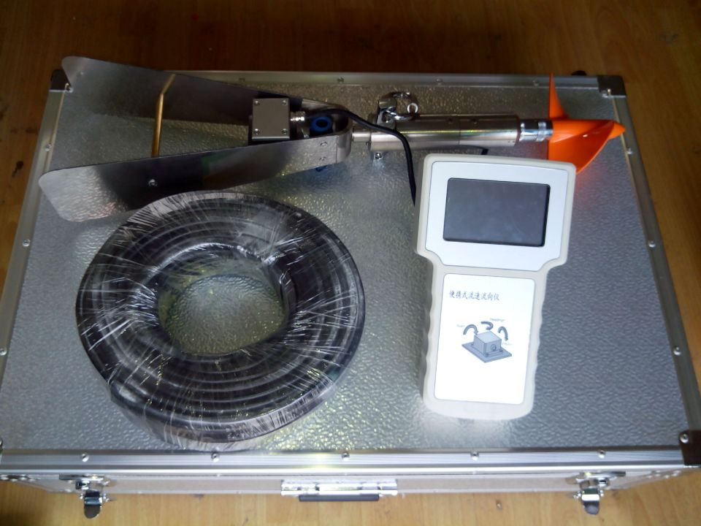
TD-ZCS便携式流速流向仪
一、产品简介
便携式流速流向仪由水下流速、流向测量部分和水上采集仪表组成。该仪器是一种新的改型仪器，其特点采用新颖的电子、无触点式测量，灵敏度高，防水、防沙性能良好，是一种大量程的流速流向仪，采用三维方式能准确反映水下流速传感器姿态、是国内最先进的流速流向仪，采用WINCE操作系统、大屏幕触摸屏、更直观、更简易操作的新型流速流向仪，一般河流、海流、渠道、湖泊、水电站、溢港道等地测流速、流向。

二、技术参数：
流速范围 | 0.05m/s~15m/s | 流速测量分辨率 | 1mm/s
流速测量精度 | ±1.5% | 水深使用范围 | 0~40m
流向 | 0-360° | 流速历时 | 1-999秒
测量方式 | 自动、手动 | 供电 | 仪表内置电池供电
显示 | 液晶触摸屏显示 | 记录周期 | 自动存储容量4G
存储 | 流速、流向、时间、测点名称存储 | 测量范围 | 河流、海流、渠道、湖泊、水电站、溢港道等
三、应用范围
应用范围较广泛，本仪器是用于测量河道、河口、湖泊等水下测点的流速流向。
四、数据存储
每次测量好数据后自动存储，可以触摸屏查看、或SD卡存储电脑查看，可以做统计报表图形处理。
- 选配功能（非标配）
1、可选配多普勒传感器，作为多普勒流速流向仪使用
2、可以加配水深测量功能、选配流量测量功能 、选配打印输出功能、高精度GPS功能

